Державний вищий навчальний заклад
Ужгородський національний університет
Факультет інформаційних технологій

ЛАБОРАТОРНА РОБОТА №1
Тема: “Моделювання кінематики прямолінійного руху ”

Виконала студентка 2 курсу
спеціальності «Інженерія
програмного забезпечення»
Бобонич Олександра Віталіївна

Ужгород-2026

Тема роботи: Моделювання кінематики прямолінійного руху.
Мета роботи: сформувати уявлення про принципи побудови траєкторії
руху тіла.
1. Порядок виконання роботи і звітність
Під час виконання лабораторної роботи необхідно опанувати основи
кінематики руху матеріальної точки та необхідні формули. Ознайомитися з
особливостями растрової та векторної графіки і методами їх реалізації у
середовищі JavaScript.
Реалізувати програмний продукт для моделювання
кінематики прямолінійного руху. Звіт оформити у вигляді документа
встановленого зразка та завантажити на репозиторій GitHUB.
Постановка завдання: створити програмний продукт мовою
Хід роботи:
1. Розробка технічного завдання (ТЗ)
Назва проєкту: Програмний продукт для моделювання кінематики прямолінійного руху.
1. Мета розробки: Створення веб-додатка для візуалізації траєкторії прямолінійного (рівномірного та рівноприскореного) руху матеріальної точки на координатній площині залежно від заданих користувачем параметрів.
2. Вимоги до функціоналу:
Програма повинна забезпечувати:
- Введення початкових параметрів користувачем через вебінтерфейс:
  - початкова координата $x_{0}$;
  - початкова координата $y_{0}$;
  - кут напрямку руху α;
  - початкова швидкість $v_{0}$;
  - прискорення α.
- Можливість вибору кольору траєкторії.
- Візуалізацію руху у вигляді графіка/траєкторії на екрані.
- Можливість очищення полотна (графіка) для проведення нових експериментів.
3. Вимоги до інтерфейсу:
3.1. Інтерфейс має бути інтуїтивно зрозумілим, розділеним на зону налаштувань (форми введення) та зону візуалізації (полотно Canvas/D3).
3.2. Наявність кнопок керування («Побудувати», «Очистити»).
4. Вимоги до технологій:
Мова логіки: JavaScript.
Розмітка та стилізація: HTML5, CSS3.
Візуалізація: API Canvas (Етап 1) та бібліотека D3.js (Етап 2).
Система контролю версій: Git (збереження на GitHub).

- Вибір та опис методології розробки ПЗ і методики вирішення задачі

Вибір методології розробки ПЗ: Kanban
Для реалізації найкраще підходить методологія Kanban.
Чому не Scrum? Scrum передбачає наявність команди, ролей (Scrum Master, Product Owner) та жорстких спринтів, що є надлишковим для індивідуальної студентської роботи.
Чому Kanban? Ця методологія ідеально підходить для невеликих проєктів і фокусується на безперервному постачанні (continuous delivery). Ви можете створити просту дошку (наприклад, у Trello або GitHub Projects) з трьома колонками: To Do (Зробити), In Progress (В процесі), Done (Готово). Кожен пункт лабораторної роботи (HTML розмітка, налаштування Canvas, підключення D3, коміти в Git) стає окремою карткою, яку ви переміщуєте дошкою в міру виконання. Це забезпечує наочність процесу розробки.
- Методика вирішення задачі (Математична модель)
Оскільки рух є прямолінійним, але відбувається на двовимірній площині екрана (задається кут α;), необхідно розкласти вектори швидкості та прискорення на координатні осі X та Y.
- Проєкції початкової швидкості:
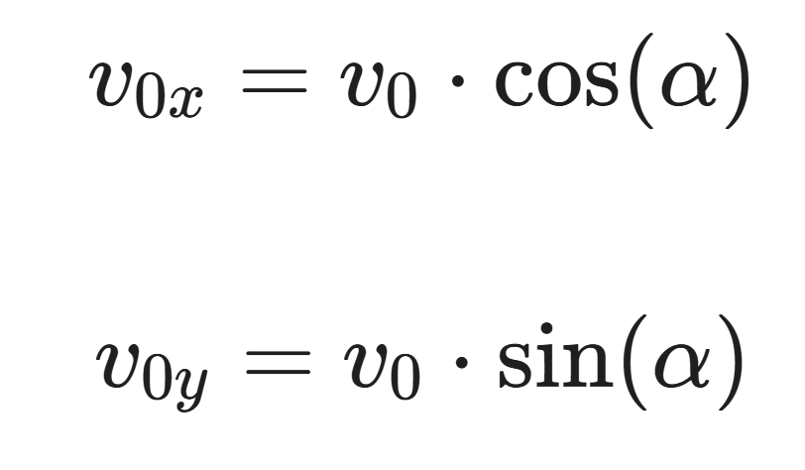
- Проєкції прискорення:
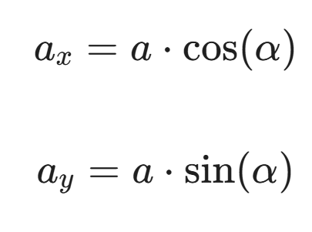
- Кінематичні рівняння руху для обчислення координат у будь-який момент часу t:
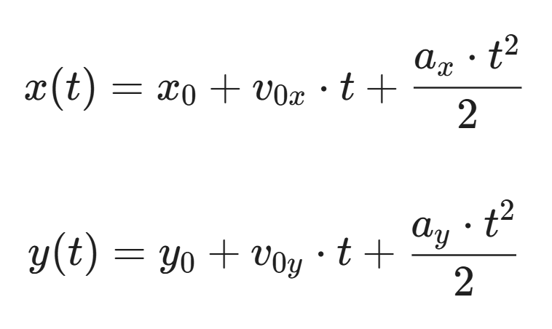
Програма має використовувати ці формули у циклі (або через requestAnimationFrame для плавної анімації), поступово збільшуючи час t на крок 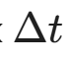і малюючи лінію від попередніх координат до нових

- Розробка графічного алгоритму (Блок-схема)
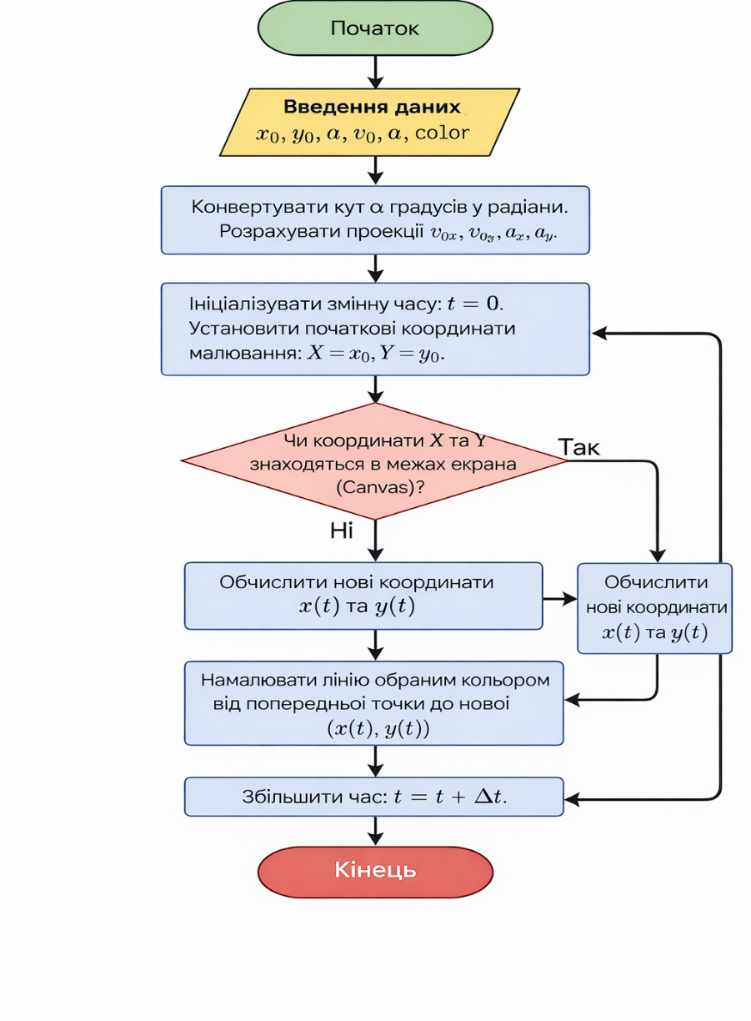

Висновок
Під час виконання першого етапу лабораторної роботи я успішно сформувала уявлення про принципи побудови траєкторії руху тіла та повністю підготувала проєктну базу для подальшої програмної реалізації.
Склала технічне завдання, яке чітко визначає вимоги до функціоналу, інтерфейсу та технологічного стека майбутнього веб-додатка для моделювання кінематики прямолінійного руху.
Визначила методику вирішення задачі: обрала методологію Kanban для зручного керування процесом розробки та сформовано математичну модель. Модель базується на розкладанні векторів початкової швидкості та прискорення на координатні осі X та Y для обчислення положення матеріальної точки в будь-який момент часу.
Розробила графічний алгоритм (блок-схему), який детально описує покрокову логіку роботи майбутньої програми — від отримання вхідних параметрів користувача до циклічного обчислення нових координат та умов зупинки малювання траєкторії.

